國立虎尾科技大學

機械設計工程系

機械工程實驗(二)

熱流力實驗

**實驗6.真空抽氣性能實驗**

指導教授: 周 榮 源 老 師

班 級: 四 設 四 乙

學 生: 陳濬祺 41023229

黃嘉偉 41023238

廖崇軒 41023244

劉于綸 41023245

劉昱辰 41023246

組 別: 第11組

中華民國113年11月5日星期二

1. 實驗目的

真空抽氣性能實驗的主要目的是評估真空系統的性能和效率，並確保其能達到特定應用所需的真空度。此實驗的結果能幫助改善真空系統的設計，優化其運行參數，並確保其能在實際應用中可靠地達到要求的真空度和抽氣速度。

1. 儀器與設備
2. 自製真空系統乙套
3. 水氣Trap乙個
4. 計時器乙個
5. 水盤乙個
6. 吸水紙數張
7. 精密天平乙台

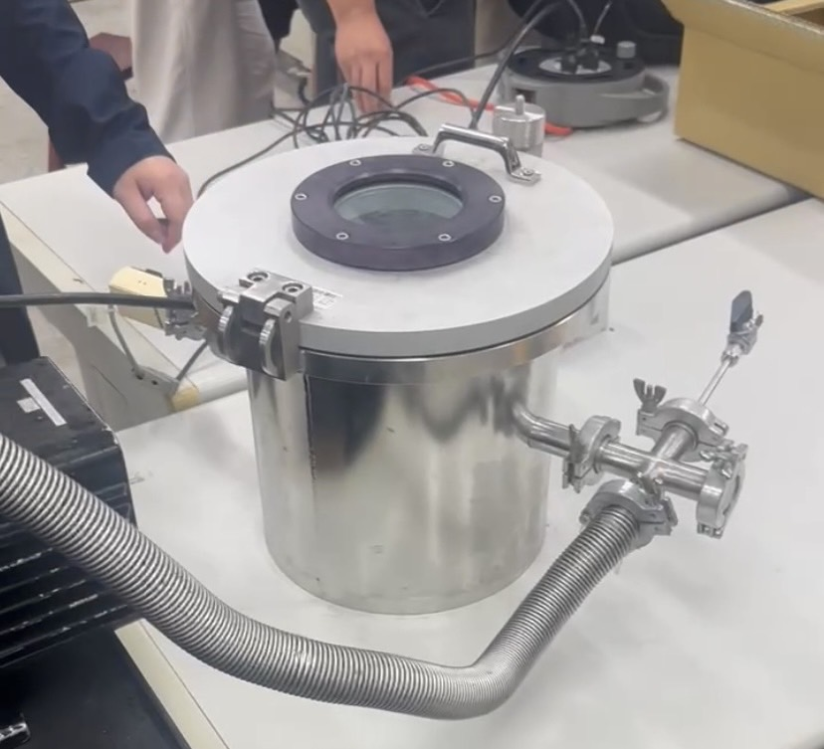

圖1.真空腔體

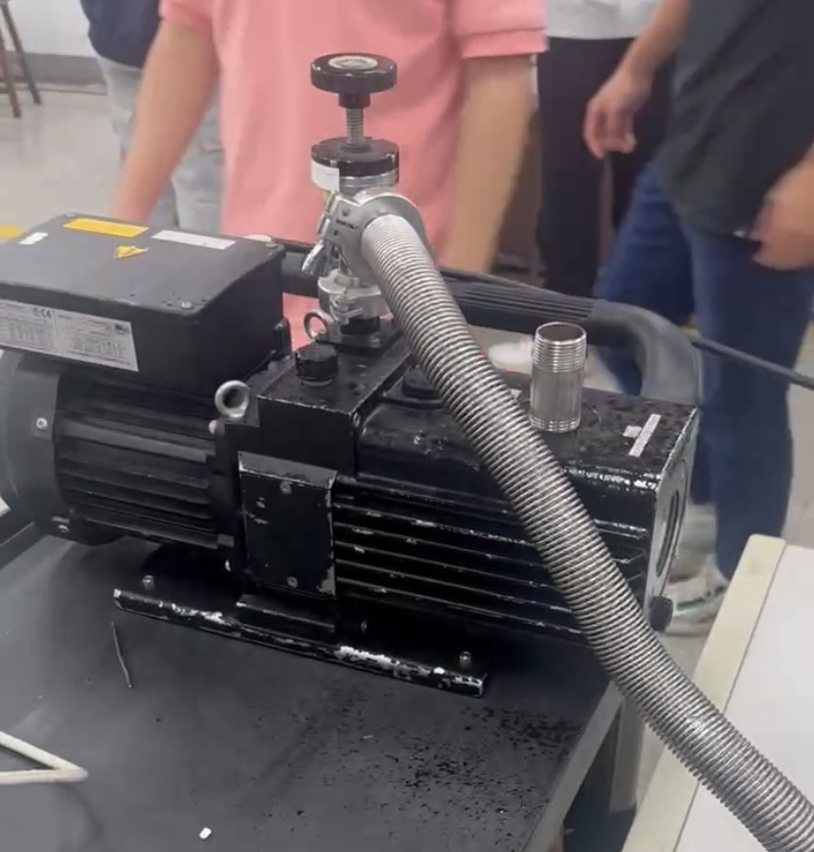

圖2.機械幫浦

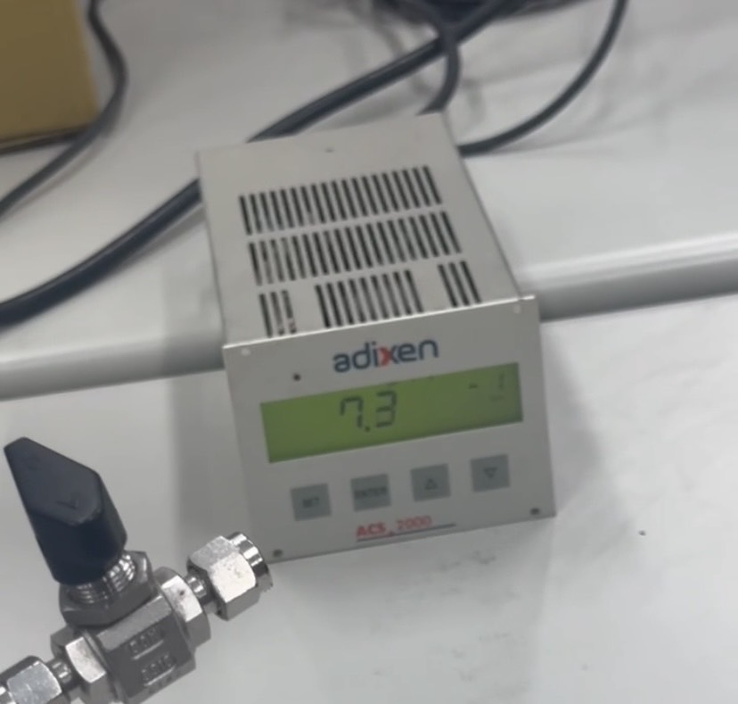

圖3.真空計

三、實驗原理

真空幫浦之功能是將一特定空間之氣體抽除，使氣體密度降低，達到某一壓力狀態。但是，氣體在真空系統中之流動特性隨壓力之不同而有很大差異。因此，對不同壓力範圍必須依相對應之抽氣原理來設計不同型態幫浦。同時，針對特定抽氣要求，需組合搭配不同性能與型態之真空幫浦來使用，才能達到有效又經濟之真空抽氣目的。

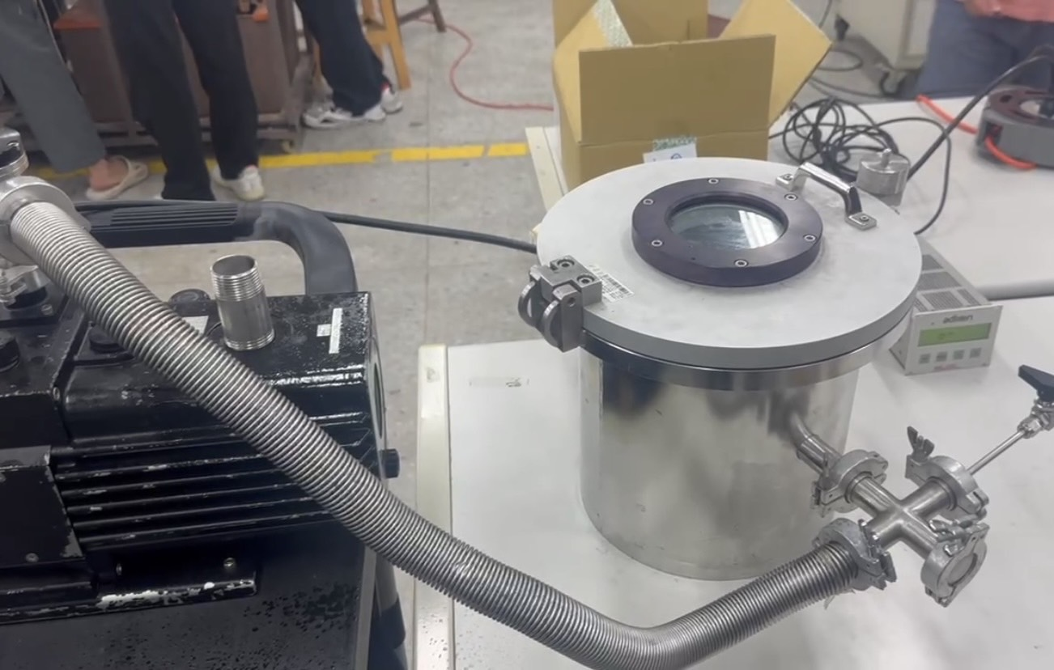

圖4.實驗器材配置

四、實驗步驟

1.旋轉閥門(約16圈)。

2.將真空腔體蓋子蓋上，管路末端出口關上，開啟幫浦開始抽真空 (開啟蓋子打不開表示實驗正確)。

3.觀察測量器上的數值，待數值穩定後，將閥門轉10圈至半開，重複1、2步驟。

4.查看數據並記錄。

五、實驗結果與討論

由此實驗可知，真空度越大表示越接近大氣壓力，真空度月小理論上越接近真空狀態。以下是詳細解釋：

1. 真空等級的理解

高壓（低真空）:當壓力值較大（例如 760 Torr,101.3 kPa)時，表示系統內的氣體較多，真空度較低,抽氣效果較弱。

低壓（高真空）： 當壓力值較小（例如 10⁻³ Torr,1 mPa)時,表示系統內的氣體較少，真空度較高，接近理想真空。

1. 真空技術中的壓力單位

Torr（托）： 真空技術中常用單位  
一. 1 Torr ≈ 133.3 帕斯卡(Pa)。

二.帕斯卡(Pa): 國際單位制壓力單位，真空工程中也常用。

三.Micron(微米汞柱): 1 微米汞柱 = 0.001 Torr,用於非常細微的真空測量。

六、參考資料

周榮源老師資料提供